**Приветствуем участников серии научно-познавательных игр**

**«Интеллектуалы Усть-Илимска» 2023 года!**

Мы начинаем весеннюю серию игр

«Интеллектуалы Усть-Илимска».

Предлагаем вам первую заочную викторину

«В лабиринтах науки»

Уважаемые участники, обязательно ознакомьтесь с **правилами игры**!

1. Игра проводится с **03.02.2023 г. по 13.02.2023** г.
2. Вы можете выполнять задание в любое удобное время. Вам предстоит ответить на вопросы из самых разных категорий знаний.
3. Скачайте полученный текстовый документ «Игра 1_ Интеллектуалы_2023».
4. Задание можно распечатать, написать ответы, сканировать и сохранить в формате *jpeg* или *PDF* в хорошем качестве.
5. Задание можно выполнить в печатном варианте, сохранить в текстовом формате .doc.
6. Выполненное задание (ответы) необходимо отправить **не позднее 13.02.2023** (понедельник) на электронную почту[tsdt.odarennyedeti@yandex.ru](mailto:tsdt.odarennyedeti@yandex.ru), в строке тема указать фамилию и название мероприятия (например, Стрельцов Игорь_«Интеллектуалы Усть-Илимска»).
7. За каждый полный правильный ответ вы получаете 1 балл. Максимальное количество баллов за игру – 30.
8. Заполните, пожалуйста, заявку (информацию о себе).

|  |  |
| --- | --- |
| ФИО участника (полностью) |  |
| Образовательное учреждение |  |
| Класс / группа |  |
| Контактная информация участника (телефон, электронная почта) |  |
| ФИО куратора или родителя/законного представителя (полностью) |  |
| Контактная информация куратора или родителя/законного представителя (телефон, электронная почта) |  |

**Новых знаний вам и хороших результатов!**

**Вперёд!**

О, сколько нам открытий чудных

Готовят просвещенья дух,

И опыт, сын ошибок трудных,

И гений, парадоксов друг...

1. Как называется особый вид познавательной деятельности направленный на получение, обоснование и систематизацию объективных знаний о мире, человеке, обществе и самом познании, на основе которых происходит преобразование человеком действительности?
2. 8 февраля 1724 года по велению Петра I был издан указ о развитии науки в российском государстве, благодаря ему появилась первая Академия наук и художеств. Она объединяла гимназию и университет, люди учились в ней независимо от финансового положения, за хорошую учебу они получали вознаграждение в виде царской милости и получали жалование за свой труд. Академия меняла свое название на протяжении многих лет: во времена Советского Союза она называлась Академия наук СССР, а после распада союза стала Российской академией наук, как высшее научное учреждение России и существует в настоящее время. Через сколько лет после основания академии был учрежден праздник «День российской науки»?
3. Софья Васильевна Ковалевская первая в мировой истории женщина-профессор математики. В странах Европы ее считали величайшим математиком, принцессой науки, но на родине её заслуги в науке признали только после её смерти. Научные труды С. В. Ковалевской были посвящены математическому анализу, механике и астрономии. Какой планете из Солнечной системы была посвящена одна из работ Софьи Васильевны?
4. Кого из русских ученых можно назвать человек для человечества? Этот ученый был легендарным отечественным ботаником, генетиком, селекционером. Он создал первый в мире банк семян, который содержал тысячи образцов, для того чтобы сохранить исчезающие виды и создать новые, улучшенные сорта. Он мечтал накормить весь мир, но сам умер от голода.
5. Что из предметов является лишним и почему?

а)б)в)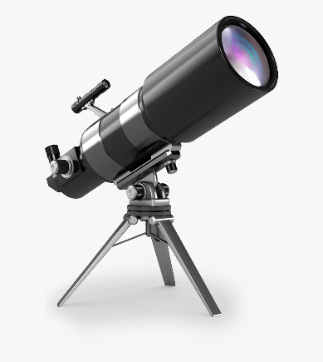г)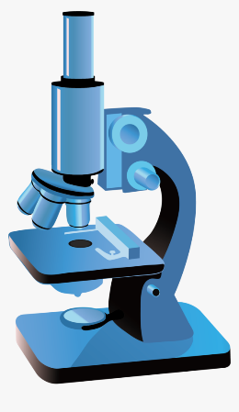

1. Николай Пирогов всю свою жизнь посвятил медицине, его называли «чудесным доктором» однажды наблюдая за работой своего друга скульптора Николая Степанова, он обратил внимание на ткань, пропитанную алебастром, она была податлива и быстро застывала. В последствии первый пациент с переломом попавший к Ивану Николаевичу, стал испытателем новой методики по фиксации переломов конечностей. Что использовали для фиксации переломов?
2. Великому Петру I для успешного проведения реформ и укрепления государственной мощи, не хватало грамотных людей и было необходимо повышать уровень образования, для этого он издал указ, в котором говорилось: «Послать во все губернии по нескольку человек из школ математических, чтоб учить дворянских детей, кроме однодворцев и приказного чина, цифири и геометрии и положить штраф….». О каком штрафе идет речь?

1. В современном мире жизнь человека тесно связана с мобильным телефоном, интернетом и различными гаджетами. Мало кто может представить жизнь без мобильного телефона ведь, мы просыпаемся от будильника на телефоне, смотрим на нем новости, звоним близким и друзьям, посылаем сообщения, играем в игры и многое другое. Телефон так глубоко проник в нашу жизнь, что им пользуются практически все. Как называется зависимость от телефона, боязнь остаться без него?
2. Мальчики пошли с лейками за водой для поливки огорода. Какой из них принесёт больше воды?

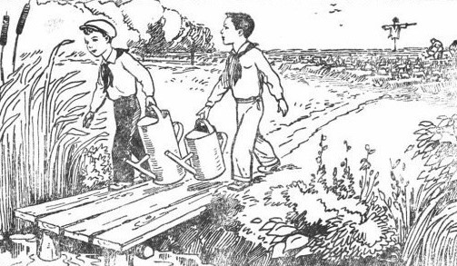

1. Какое атмосферное явление описал советский исследователь Северной Земли Г. А. Ушаков: «Небо пылало. Бесконечная прозрачная вуаль покрывала весь небосвод. Какая-то невидимая сила колебала ее. Вся она горела нежным лиловым светом. Кое-где показывались яркие вспышки и тут же бледнели, как будто лишь на мгновение рождались и рассеивались облака, сотканные из одного света...».
2. Что такое инфузория-туфелька?
3. модный обувной бренд;
4. туфелька Золушки;
5. одноклеточный организм;
6. океаническая рыба.
7. Что весит тяжелее один килограмм сладкой ваты или один килограмм камней?
8. На изображении показана модель «потайного аппарата» над которым трудился Ефим Новиков один год и один месяц. Первое испытание аппарата проводилось в 1721 г. на реке Нева, аппарат вмещал 5 человек экипажа. Не смотря на то, что испытание аппарата называли настоящей победой, после испытаний пришлось спасать весь экипаж. Как назывался этот аппарат? **____________________________________________________________________**

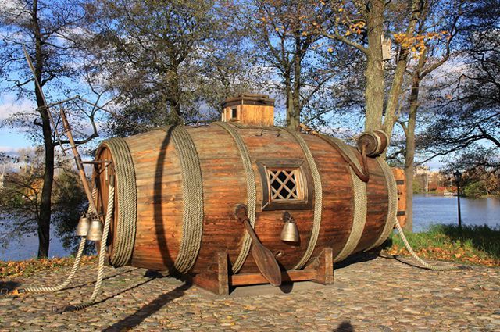

1. Сегодня картофель называют «вторым хлебом», но приживался он очень долго и тяжело. Когда Николай I пытался избавить крестьян от неурожая и голода, он в 1840 г. издал указ, в котором говорилось об увеличении посадок картофеля, крестьяне были недовольны этим решением и даже устраивали бунты. На Руси крестьяне прозвали картофель «чертовым яблоком», и отказывались употреблять его в пищу. Почему картофель получил такое название? **___________________________________________________________**
2. М.В. Ломоносов был первым русским ученым, который активно применял этот прибор в научных работах, также он впервые в мире использовал его для химических исследований, посвятил ему не только свои лекции, но даже и поэтические произведения. В своём стихотворении «Письмо о пользе стекла» Ломоносов писал о нем следующее:

Прибавив рост вещей, оно, коль нам потребно,

Являет трав разбор и знание врачебно.

Коль много ……… нам тайностей открыл,

Невидимых частиц и тайных в теле жил.

Напишите название этого прибора **_________________________________**

1. С 1982 г. введутся исследования в пещере Солонешенского района Алтайского края. Здесь в 2008 г. сибирские археологи под руководством академика Анатолия Деревянко обнаружили фрагменты костей первобытных людей, после исследований выяснили, что они принадлежит к неизвестному подвиду древнего человека, возраст которого может достигать 40 тысяч лет. Как назвали новый вид первобытных людей?**______________________________**
2. В 1957 в Антарктике, была основана единственная российская станция, расположенная внутри континента, среди вечных снегов и льдов. Цель станции это наблюдение и исследование экосистемы Антарктиды. Здесь в 1994 г. было открыто загадочное озеро, оно покрыто льдом толщиной почти 4 километра, но только в 2012 г. удалось пробурить толщу льда и достигнуть поверхности озера. По версии ученых оно не имело контакта с внешним миром многие сотни лет, как называется это озеро? **______________________________**
3. Сон, один из важных процессов в жизни человека. Во сне мы находимся треть жизни. Гаджеты, такие как смартфоны, планшеты и прочие, излучают особый тип света, который нарушает выработку «гормона сна», под названием мелатонин. В результате мы просыпаемся вялыми, лишенными энергии, поэтому ученые рекомендуют отказаться от использования гаджетов перед сном. За какое время до сна необходимо погасить все гаджеты? **____________________________________________________________________**
4. Этот русский ученый с помощью собак проводил исследования на тему физиология пищеварения, он описал как реагирует организм на внешние раздражители, этим реакциям он дал название рефлексы. В дальнейшем он смог разделить их на условные и безусловные. В его исследованиях берут начало основные идеи бихевиоризма (направление психологии, которое основывается на поведенческих моделях людей и животных). Назовите этого ученого, который прославился экспериментами над собаками? **______________________**
5. Как называется самая главная звезда на всём северном небосводе? С давних времен путешественники и мореплаватели определяли по ней направление на Северный Полюс.
6. Разгадайте ребус: **_____________________________________________**

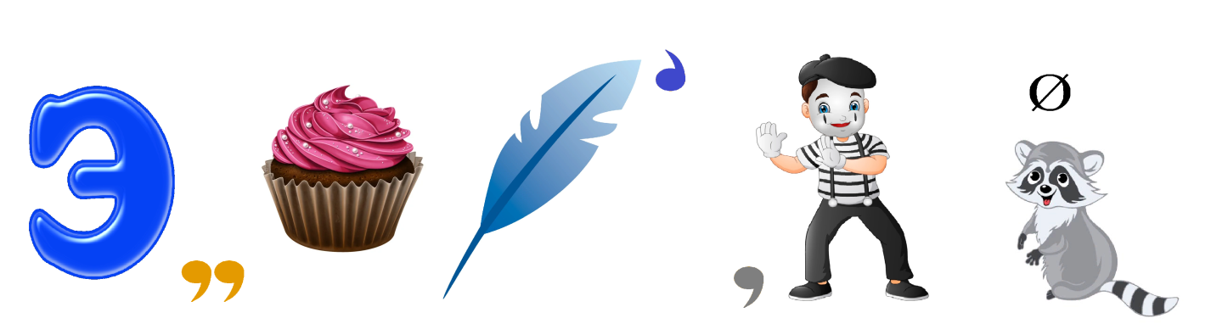

1. Ученые Института космических исследований РАН, с помощью прибора ХЕНД на орбитальном аппарате НАСА доказали, что под поверхностью этой планеты есть большие запасы воды, только находится она не в жидком состоянии, а в виде водяного льда. Также на этой планете ученые нашли линии поглощения метана, на земле метан выделяют только живые вещества, поэтому существует гипотеза, что на этой планете есть жизнь. Как называется эта планета? **_______________________________________________**
2. Этот физик, являлся обладателем патентов на изобретение «Способ электрической передачи изображений на расстоянии». Ему удалось передать и получить точное изображение на экране простейшего устройства, который стал прототипом кинескопа для современных телевизоров, который ученый назвал «электрическим телескопом». Его исследования стали прорывом в области передачи изображения на расстояние. Однако, несмотря на все его заслуги в науке, его имя известно не многим, а всю известность получил его ученик Владимир Зворыкин, о ком идет речь? **___________________________________**
3. Эта скважина является самой глубокой на сегодняшний день, её глубина более 12 000 метров. Эту скважину бурили не для добычи полезных ископаемых, а в исследовательских целях. Место для бурении выбрали там, где на поверхность земли выходили древние породы, основываясь тем, что молодые породы были хорошо изучены, а глубоко древние слои еще никем не исследовались. Эта скважина попала в книгу рекордов Гиннесса как «самое глубокое вторжение человека в земную кору», назовите её название. **____________________________________________________________________**
4. Какое устройство изображено на фотографии, которое изобрел русский инженер Романов Ипполит Владимирович в 1899 г.? **____________________________________________________________________**

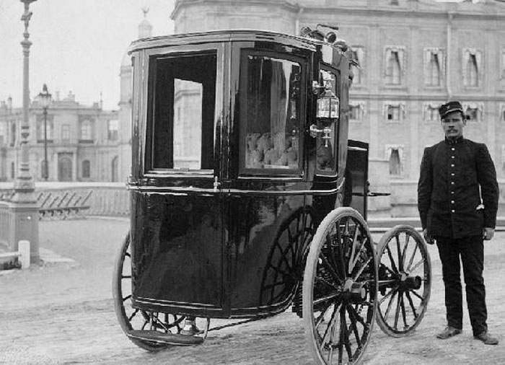

1. Какой металл в 1844 г. открыл профессор Карл Клаус и назвал его в честь своей родины? Этот металл получают при очистки платиновой руды от примесей, путем растворения в минеральных кислотах и выделение её из раствора с помощью реагентов. В чистом виде металл очень хрупок и использовать его не предоставляется возможным, однако находясь в форме различных химических соединений, часто бывает опасным. **_________________**
2. Отгадайте загадку про драгоценный металл:

Прославлен всеми письменами

Металл, испытанный огнем.

Манил к себе людей веками.

Алхимик жил мечтой о нём.

Но как кумир отвергнут нами,

И блеск его нас не манит.

Ведь хорошо мы знаем с вами:

Не все то ценно, что блестит.

**____________________________________________________________________**

1. Где находится одно из семи чудес России под названием «Долина гейзеров», в котором находится более ста термальных источников и несколько десятков крупных гейзеров? Сейчас Долина – это не только самый большой, но и уникальный памятник природы по сочетанию различных природных факторов, растительности и ландшафта на территории России. Открытое и впервые исследованное в 1941 г. советским учёным Устиновой Татьяной Ивановной и её товарищами в 1941 г. **____________________________________**
2. Как ученые назвали постепенное повышение температуры поверхности земли из-за накопления в атмосфере газов, выделяющихся в результате деятельности человека? **____________________________________**
3. Кто первым в мире предположил, что наша планета Земля при наблюдении ее из космоса должна иметь голубой цвет? **____________________________________________________________________**